Ở đây sẽ giới thiệu về TortoiseGit, Git client của mã nguồn mở (open source). Thêm nữa, cũng sẽ giới thiệu về gói ngôn ngữ(Language Pack) sẽ hiển thị tiếng Nhật chẳng hạn như trên menu .v.v...   
<http://code.google.com/p/tortoisegit/>

Tips

Để sử dụng TortoiseGit, cần cài đặt msysgit trước. Từ trang web dưới đây hãy tải trình cài đặt (installer) rồi cài đặt.   
<http://msysgit.github.io/>

Trước tiên, từ trang web sau đây hãy tải trình cài đặt và gói ngôn ngữ của TortoiseGit. Vì có thể tải về bản 32 bit và 64 bit nên hãy chọn bản giống với Windows mà mình đang sử dụng.

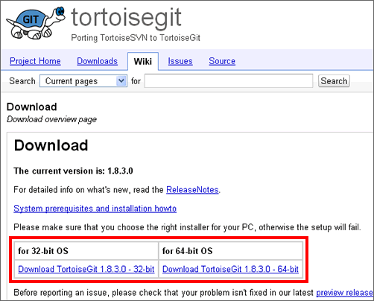

Trường hợp không biết Windows đang sử dụng là bản 32 bit hay bản 64 bit thì có thể tìm hiểu bằng cách sau đây.

Click chuột phải vào [Computer] ở [Start menu], rồi từ menu hiện ra click vào [Properties].

Và thông tin cần biết sẽ được hiển thị ở phần [System type] trên màn hình tiếp theo.

Double click vào file trình cài đặt đã tải về rồi khởi động. Màn hình tiếp theo sẽ được hiển thị, click vào nút "Next".

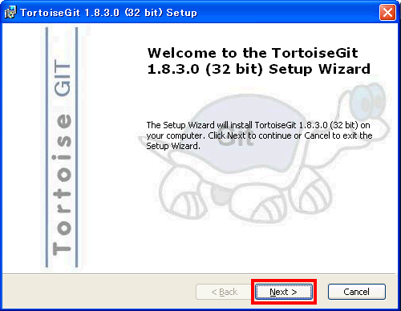

Click tiếp nút "Next".

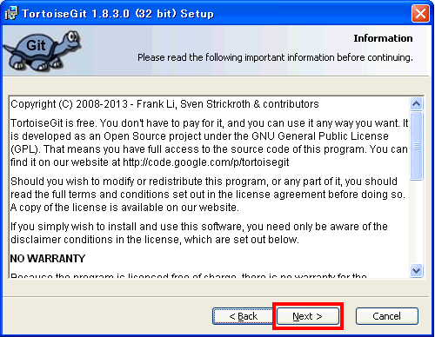

Vẫn giữ chọn [TortoisePLink] rồi click nút "Next".

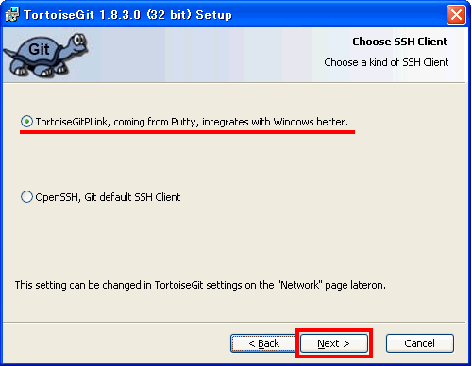

Giữ nguyên và tiếp tục nhấn nút "Next".

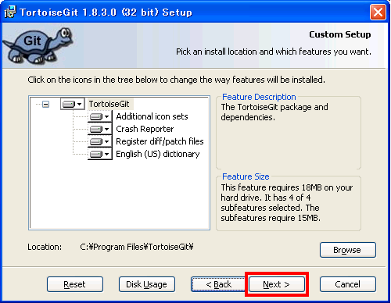

Click nút "Install".

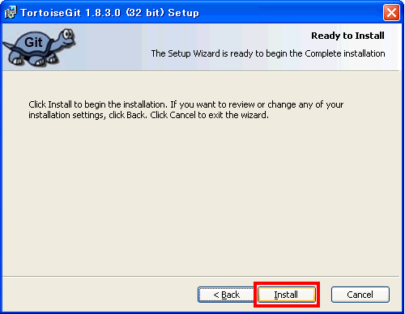

Bắt đầu cài đặt. Vì có trường hợp yêu cầu chứng thực là người dùng Windows nên hãy chứng thực rồi tiếp tục.

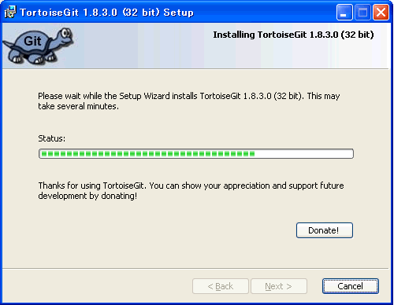

Việc cài đặt đã hoàn tất. Hãy click nút "Finish" rồi kết thúc.

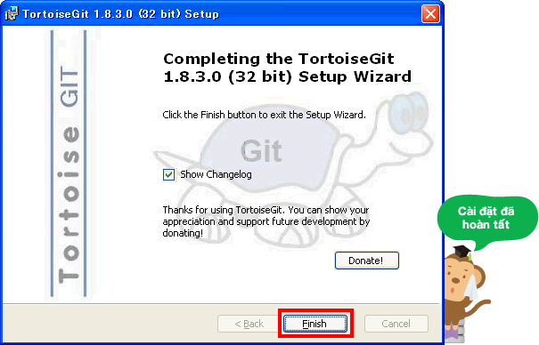

Tiếp tục sẽ thực hiện Nhật ngữ hóa. Tải Japanese từ Language Packs, double click rồi khởi động. Click nút "Next".

Bắt đầu cài đặt. Vì có trường hợp yêu cầu chứng thực là người dùng Windows nên hãy chứng thực rồi tiếp tục.

Việc cài đặt đã hoàn tất. Hãy click nút "Finish" rồi kết thúc.

Hãy nhấn chuột phải ở bất kỳ đâu trên desktop rồi cho hiển thị menu. Vì chắc chắn mục menu của Git đã được thêm vào rồi nên hãy click [TortoiseGit] rồi chọn [Settings].

Màn hình thiết lập được hiển thị. Sau khi chọn tiếng Nhật ở phần [Language] ở màn hình [General], hãy click nút "OK".

Như vậy việc cài đặt và Nhật ngữ hóa đã hoàn tất.